Московский государственный технический
университет им. Н.Э. Баумана

Факультет «Информатика и системы управления»
Кафедра ИУ5 «Системы обработки информации и управления»

Курс «Схемотехника дискретных устройств»
Отчет по лабораторной работе №1
«Исследование логических элементов»

Выполнил: |  | Проверил:
студент группы ИУ5-45Б |  | преподаватель каф. ИУ5
Бронникова Мария |  | Маслеников К.Ю.
Вариант 5

Москва, 2024 г.
Полученное задание:
1. Создать таблицы истинности для первых 7 логических элементов в приложении Electronics Workbench.
2. Собрать электрические схемы, работающие аналогично первым пяти логическим элементам.
3. Собрать предложенную электрическую схему, составить по ней таблицу истинности и затем собрать аналогичную логическую схему:
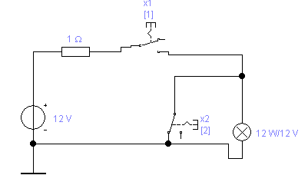
4. Собрать схему логических элементов, удовлетворяющих данной таблице истинности:
X1 | X2 | X2 | Y1 | Y2 | Y3
0 | 1 | 0 | 0 | 1 | 0
1 | 0 | 1 | 1 | 0 | 1
1 | 1 | 1 | 1 | 0 | 0
Ост. случаи |  |  | 1 | 1 | 0

5. Собрать схему логических элементов, подключенных к семисегментному индикатору, удовлетворяющую таблице истинности:
X1 | X2 | X3 | Дисплей
1 | 1 | 1 | 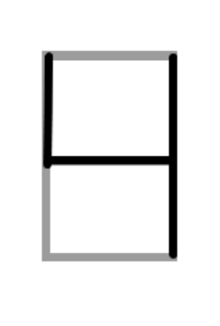
1 | 1 | 0 | 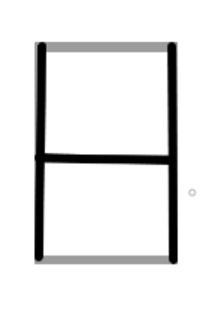
0 | 0 | 1 | 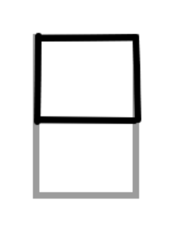
0 | 1 | 0 | 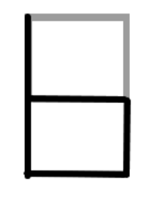
В остальных случаях |  |  | 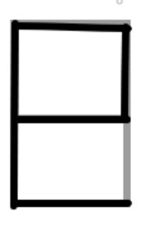
Задание 1
Была собрана данная схема, которая затем использовалась для создания таблицы истинностей для элементов:
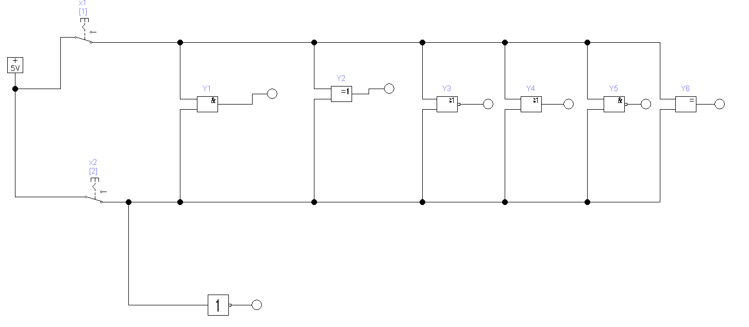
Были получены данные таблицы истинностей:
x1 | x2 | Y1 | Y2 | Y3 | Y4 | Y5 | Y6
0 | 0 | 0 | 0 | 1 | 0 | 1 | 1
0 | 1 | 0 | 1 | 0 | 1 | 1 | 0
1 | 0 | 0 | 1 | 0 | 1 | 1 | 0
1 | 1 | 1 | 0 | 0 | 1 | 0 | 1

x | Y7
0 | 1
1 | 0
Y1 – логический элемент “и”
Y2 – логический элемент “исключающее или”
Y3 – логический элемент “или-не”
Y4 – логический элемент “или”
Y5 – логический элемент “и-не”
Y6 – логический элемент эквивалентности
Y7 – логический элемент “не”

Задание 2
Для логических элементов “и”, “или”, “не”, “и-не”, “или-не” были построены данные логические схемы:
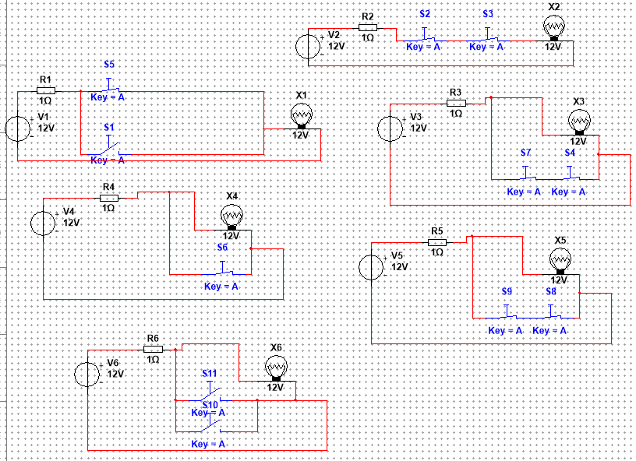

Задание 3
Была собрана данная схема:

По которой была создана данная таблица истинности:
x1 | x2 | Y
0 | 0 | 0
0 | 1 | 0
1 | 0 | 1
1 | 1 | 0
Для которой была создана данная схема:
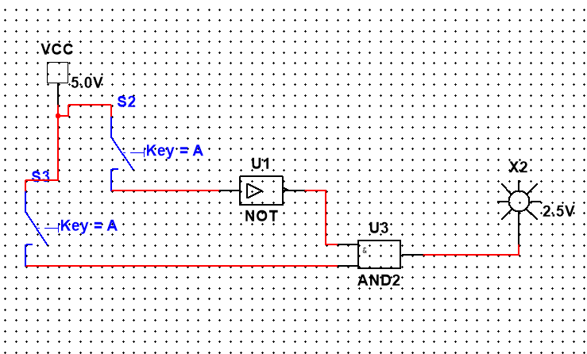
Задание 4

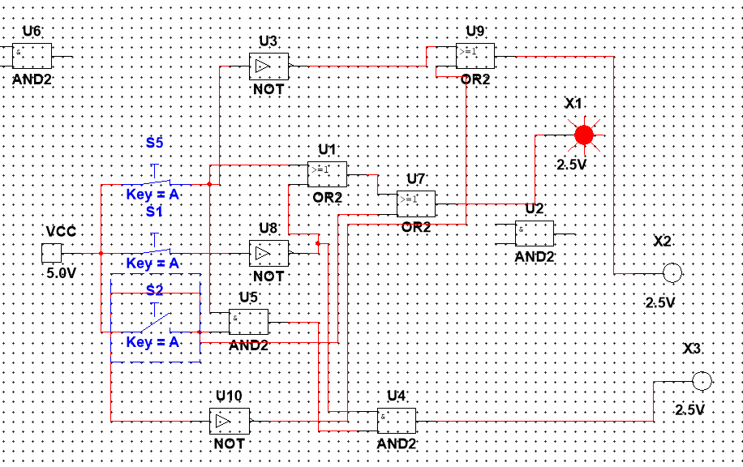
Задание 5
